SKI TEAM HARRANTI HARRACHOV POŘÁDÁ FINÁLE LEKICUP 2019
Datum konání:
Místo konání:
10. 3. 2019
Sportovní Areál Harrachov – červená sjezdovka Rýžoviště

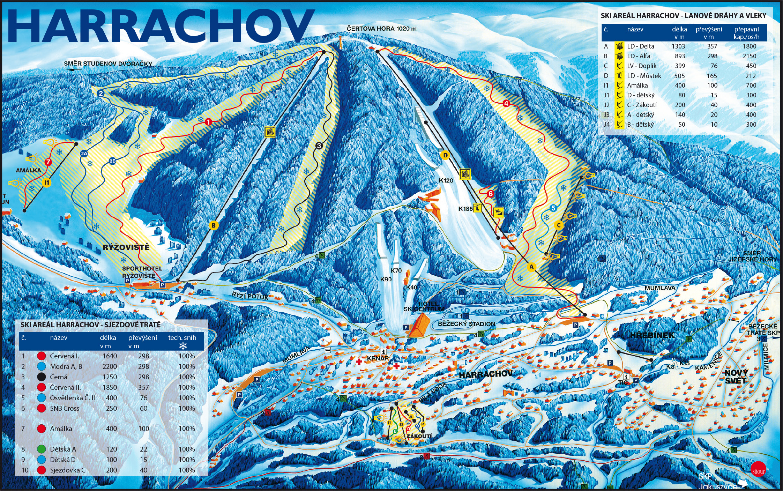

PaP, KOSÚ AD L a SK
LEKI CUP - Pohár Libereckého a Středočeského kraje,

Přípravka mladší
Přípravka
Předžáci

1 x kombinovaný závod, 1x obří slalom

Ski Team Harranti Harrachov z pověření KOSÚ AD L a SK
Dle SŘ LEKI CUP 2019

Do 20:00 hod. ve čtvrtek 7. 3. 2019 na on-line servisním a výsledkovém portálu OSÚ AD SLČR. Přihlášení u prezentace pouze výjimečně a závodníci budou zařazeni na konec startovní listiny.

V pátek 8. 3. 2019 dle SŘ PLaSK.

200,-Kč za závodníka a jeden závod nebo 350,-Kč za oba závody,
závodníci přihlášení u prezentace 250,-Kč za závodníka a jeden závod
nebo 400,-Kč za oba závody, za neodevzdání startovního čísla 500,-Kč. Pro každého startujícího bude připraveno upomínkové tričko za 100,- Kč. Pernamentky u prezentace.

Neděle 10. 3. 2019
7:00 – 8:00 prezentace
8:15 – 8:45 prohlídka tratě
9:00 – 11:00 kombinovaný závod
11:30 – 12:00 přestavba trati
12:00 – 12.30 prohlídka tratě
12:45 – 14:45 obří slalom
15:00 – 16:30 vyhlášení a závěrečný ceremoniál
Druh závodu:
Název závodu:

Startují kategorie:

Disciplíny:

Technické provedení:
Podmínky účasti:

Přihlášky :

Losování :

Startovné :

Časový program:

1. - 3. místo - plaketa + diplom + hodnotné ceny
4. - 10. místo - medaile + diplom + hodnotné ceny

V pátek 8. 3. 2019 do 18:00 hod. zveřejnění na servisním a výsledkovém portálu OSÚ AD SLČR a SMS zprávou nebo emailem na vedoucí družstev dle přihlášek,
nebo info na tel.: 737 255 194

Michal Kunrt - 737 255 194
MUDr. Martin Dvořák – 776 796 143
Honza Konopka – 775 182 615
Roman Weber – 602 665 280
Jana Lukášková – 605 241 216
Jan Schovánek – 602 151 860

Ceny:
Odvolání, přesunutí:

Ředitel závodu :
Zdravotnické zabezpečení :
Stavitel trati:
Velitel trati:
Sekretář závodu:
Hlavní rozhodčí:

Součástí závodu bude cílová zóna kde mimo jiné najdete:
- Ledový bar vč. snow beach
- Občerstvení
- Fotokoutek
- Herní zónu
a mnoho dalších atrakcí.
Součástí závěrečného ceremoniálu bude hudební vystoupení a a tombola o hodnotné ceny.
UŽ SE NA VÁS V HARRACHOVĚ TĚŠÍME
DŮLEŽITÉ UPOZORNĚNÍ :
Pro parkování prosím použijte centrální parkoviště ze kterého bude zajištěna kyvadlová doprava na Rýžoviště.

